Инструкционная карта № 1
ЕТО трактора МТЗ-82л  Периодичность выполнения 8 – 10 мото/часов |  |  | Время выполнения 10 мин
1 Очистить трактор от пыли и грязи  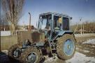 | Наружным  осмотром проверить  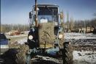  комплектность | 3 Устранить  подтекания воды,  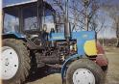  масла, топлива |  | 4 Уровень масла в  картере двигателя  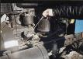  масло М-10г2 по верхнюю метку
- Уровень  охлаждающей жидкости в радиаторе  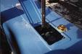  не менее 5 см от  края горловины | Горючая смесь в  баке пускового двигателя  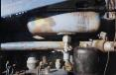  Горючая смесь  А-76 + М-8 15х1 | Топливо для  основного двигателя  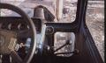  дизельное топливо отстоянное не менее 48 часов |  | Топливо для  основного двигателя    дизельное топливо отстоянное не менее 48 часов
- Уровень масла в баке гидросистемы  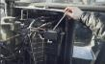  масло М-10г2 по верхнюю метку | Проверить давление в шинах  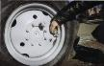  манометр  полевые: 1,4 кг/см²  Транспортные: 1,7 кг/см² | Проверить давление в шинах  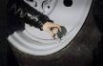  манометр  полевые: 1,0 кг/см²  Транспортные: 1,4 кг/см² |  | Запустить двигатель и проверить работу КИП  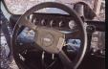  все приборы должны работать
- Прослушать работу двигателя    не должно быть посторонних шумов | Прослушать работу двигателя  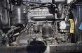  не должно быть посторонних шумов | Проверить работу гидросистемы  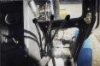  должна обеспечивать подъём с/х орудий |  | Проверить работу муфты сцепления  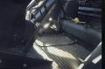  свободный ход педали 40 – 45 мм
- Проверить работу тормозов  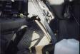  свободный ход педали 70 – 90 мм | Проверить работу рулевого управления  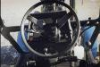  люфт рулевого колеса не более 30° | Проверить работу световой и звуковой сигнализации  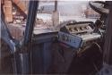 |  | Проверить работу световой и звуковой сигнализации  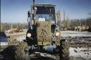
- Проверить степень засорённости воздушного фильтра  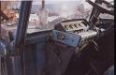  индикатор | Проверить работу центрофуги  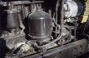  ротор должен вращаться 35-40 сек после остановки двигателя | Слить конденсат из рессивера  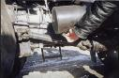  до полного удаления |  | Инструкцион-ную карту составил мастер п/о Мовчан Ю.А.

Запуск пускового и основного двигателя.

- Подготовка к пуску пускового двигателя.
а) рычаг переключения передач поставить в нейтральное положение;
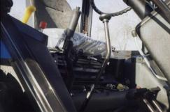
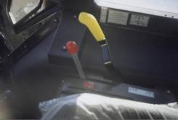
б) рычаг ВОМ в положение «выключено»;

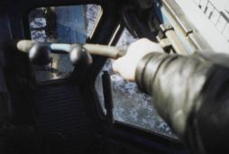
в) рычаги управления гидросистемой в положение «нейтраль»

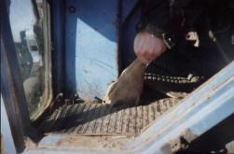
г) вводим в зацепление шестерню пуска с венцом маховика.

д) открываем кран на баке пускового двигателя.
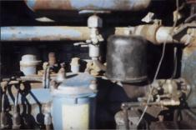
- Пуск двигателя ПД-10.
а) Включить кнопку включения массы;
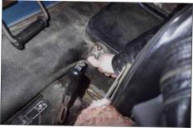
б) Запустить пусковой двигатель стартером;
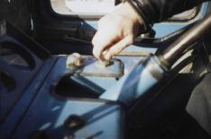
3. Пуск основного двигателя Д-240 л.
а) включить муфту сцепления пускового двигателя;
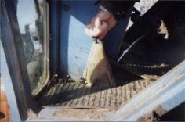
б) установить рычаг подачи топлива в положение «max»;
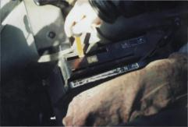

в) после пуска основного двигателя выключить муфту пускового двигателя;
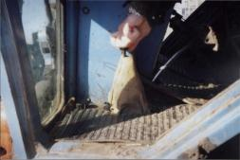

г) остановить пусковой двигатель;
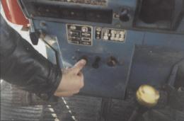

д) закрыть кран на баке пускового двигателя.
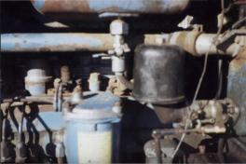

Интрукционная карта № 2

Запуск двигателя трактора МТЗ-82л
- Перед запуском  двигателя убедиться в исправности трактора | Провести ЕТО  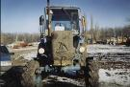 | Убедиться в  отсутствии людей вокруг трактора | 4 Рычаг КПП в нейтральное положение  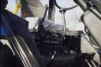
5 Рычагом ВОМ  выключен  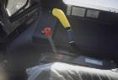 | Рычаги гидросис-темы в нейтральное положение  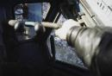 | Вводим в зацепле-ние шестерню пускового двигателя  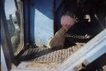 | Открыть кран на баке пускового двигателя  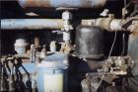
- Включить кнопку «масса»  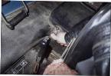 | Запустить пусковой двигатель  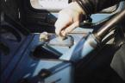 | Включить муфту сцепления пускового двигателя  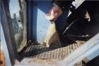 | Установить рычаг подачи топлива в положение «MAX»  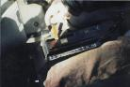
- Выключить муфту сцепления пуско-вого двигателя | Остановить пусковой двигатель  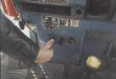 | Проверить работу КИП, установить двигатель на 1000 об/мин  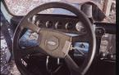 | Закрыть кран на баке пускового двигателя  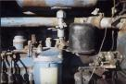

Инструкционную карту

Составил мастер п/о
Мовчан Ю,А.

ЕТО трактора МТЗ-82л

- очистить трактор от пыли и грязи, при необходимости вымыть;
- наружным осмотром проверить комплектность трактора, устранить подтекания масла, топлива, охлаждающей жидкости;
- проверить и при необходимости долить:

Действие | Фото | Указание к выполнению задания
а) масло в картер двигателя | 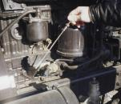 | Масло М-10г2 по верхнюю метку
б) охлаждающую жидкость в радиатор | 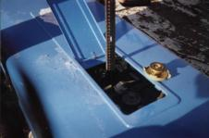 | Не менее 5 см от края горловины
в) горючую смесь для пускового двигателя | 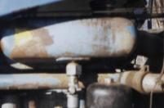 | А-76 х М8 15 х 1
г) топливо для основного двигателя | 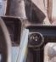  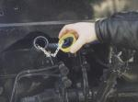 | Дизельное топливо отстоян-ное не менее 48 часов
д) масло в бак гидросистемы | 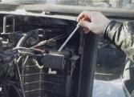 | Масло М-10г2 по верхнюю метку
е) давление в шинах | 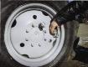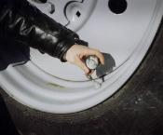 | На полевых  Пер.1,4 кг/см²  Зад. 1,0 кг/см² | На транспортн.  Пер.1,7кг/см²  Зад.1,4 кг/см²
ж) Слить конденсат из рессивера | 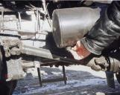 | До полного удаления

- запустить двигатель и проверить

а) работу контрольно-измерительных приборов;
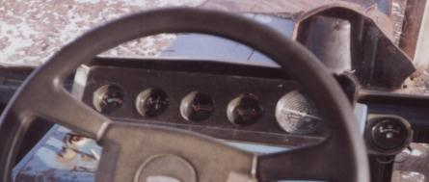

б) работу органов управления (муфты сцепления, тормоза, рулевого управления);

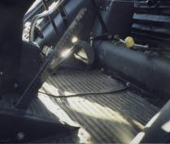 | 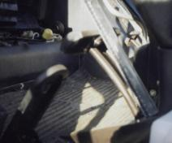 | 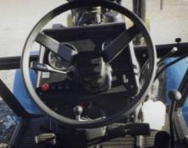

в) работу звуковой и световой сигнализации;
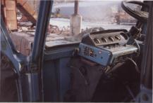 | 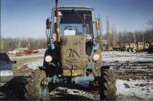 | 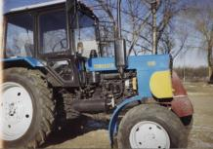

г) прослушать работу двигателя на наличие посторонних шумов и подстукивании;

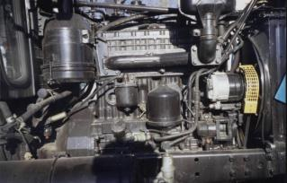 | 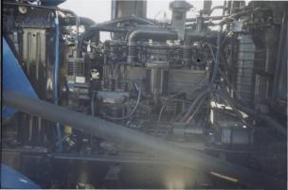

д) проверить степень засорённости воздухоочистителя по индикатору засорения;
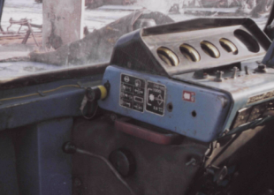
е) проверить работу центробежного масляного фильтра;
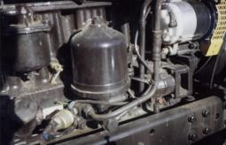
ж) проверить работу гидросистемы.
